**Екатеринбург встречает гостей**

**8 – 9 марта**

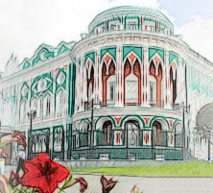**1 день «Знакомство с городом»**

Самостоятельное прибытие в отель. Багаж можно оставить в камере хранения.

9.45 Встреча с гидом в холле отеля Four Elements Ekaterinburg (Проспект Ленина, 9А).

Посадка в автобус.

10:00 Обзорная автобусная экскурсия по Екатеринбургу.

Посещение границы “Европа-Азия” (экскурсия с посещением).

14:00 Обед в ресторане г. Екатеринбурга. Далее все объекты – в шаговой доступности. Пеший переход.

15:15 Музей истории Екатеринбурга. Современный музей с использованием современных технологий, в зрелищной и захватывающей форме, освещающий события городской истории.

16:30 Гастротеатр с дегустацией медового напитка и «фаст-фуда» царских времен (экскурсия для желающих за доп.плату - 1200 руб./чел.)

По окончании экскурсии в музее- свободное время в центре Екатеринбурга, самостоятельное возвращение в гостиницу.

Заселение в отель по паспортам.

**2 день «Последний царь и первый президент»**

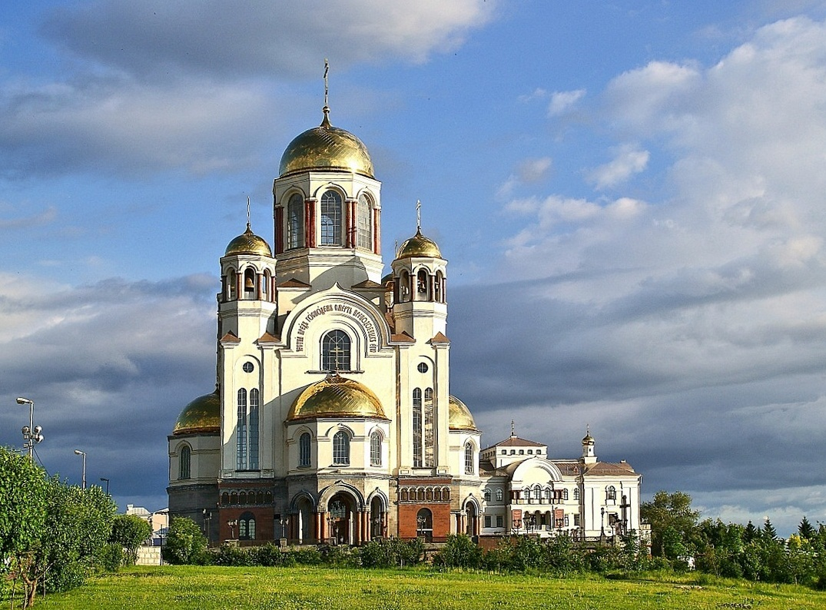Завтрак в гостинице ("шведский стол"). Выселение из гостиницы. Туристам, отправляющимся сразу после музея Ельцин-Цента на ж/д вокзал, необходимо взять вещи с собой в автобус. Туристы, которым трансфер на вокзал не нужен, могут оставить вещи в камере хранения отеля.

9.45 Встреча с гидом в холле отеля Four Elements Ekaterinburg (Проспект Ленина, 9А). Посадка в автобус.

10:00 "Скорбный путь последнего царя" (автобусная экскурсия) с посещением Храма-на-Крови на месте гибели семьи Романовых и мужского монастыря в честь Святых Царственных Страстотерпцев на Ганиной яме (экскурсия по территории монастыря).

14:30 Обед в ресторане г. Екатеринбурга.

15:30 Экскурсия в Музей первого президента России (Центр Ельцина - как отражение эпохи радикальных и сложных перемен в России).

17:00 Окончание экскурсии. Завершение экскурсионной программы «Екатеринбург встречает гостей». Трансфер на вокзал

*Фирма оставляет за собой право вносить изменения в программу, не меняя объема предоставляемых услуг. Тайминг носит ознакомительный характер и может быть смещен.

**Необходимые документы:**

* Паспорт РФ/ свидетельство о рождении для детей до 14 лет
* Пенсионное удостоверение (пенсионерам)
* Страховой медицинский полис
* Для заселения в отель детей до 14 лет без родителей/законных представителей необходима доверенность от родителей.

**Рекомендации**:

* Для пешей прогулки рекомендуем удобную обувь и одежду по погоде.
* Для посещения храмов и монастырей дамам необходимы головной убор и юбка (во всех храмах, включенных в программу, платки и юбки предоставляются при входе).

|  |  |  |  |
| --- | --- | --- | --- |
| Отель/ номер | Взрослые | Пенсионеры | Дети |
| Отель "Four Elements Ekaterinburg 4* " 2 дня/1 ночь: при 2-х местном размещении | 14 800 | 14 600 | 14 600 |
| Отель " Four Elements Ekaterinburg 4* " 2 дня/1 ночь: при 1- местном размещении | 16 700 | 16 200 |  |

В стоимость входит:

* Размещение в гостинице в номерах с удобствами
* завтрак для проживающих в отеле (шведский стол 1 раз)
* комплексный обед в кафе Екатеринбурга (2 раза)
* услуги гида-экскурсовода
* транспортное обслуживание
* входные билеты и экскурсии по программе